3、概述
3.1、产品需求定位
本次本体智见产品需求为打造最核心的产品链路，并初步具备平台化展示能力，部分细节仍需在后续版本中长期规划和打磨。
3.2产品路径与场景
本次版本需求需要打通从端到端的核心路径，包括一条链路、三个阶段、三个发起点：
- 主链路：创建抽取任务 → 文献上传 → 文献抽取 → 本体生成 → RDF查看与编辑 → 业务本体构建
- 三个阶段（前两个阶段相对耦合，用任务中心抽象管理）：
  - 构建文献抽取任务：创建抽取任务 → 文献上传/选取 → 文献抽取
  - 本体构建与编辑：本体生成 → RDF查看与编辑
  - 构建业务本体：→ 业务本体构建
- 三个发起点：
  - 创建本体抽取任务；
  - 创建业务本体任务；
  - 文献上传到文献库。
﻿
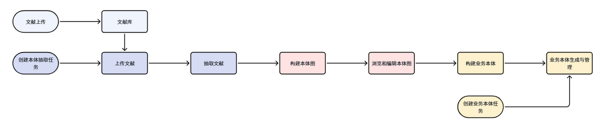
﻿
为了验证平台能力与价值，将采用风力发电预测作为此次版本的实际使用场景。

5、需求详细说明
产品原型设计可参考以下文件，解压后打开main.html。
5.1、首页及框架
登录完成后进入首页，首页作为整个平台的内容展示、端到端任务发起的起点聚合。
【页面结构】
- 左侧导航栏：分【概览】【知识工厂】【服务中心】三组，含主页/任务中心/知识抽取与融合/文献库/本体中心/图谱管理/业务本体生成/API管理，高亮当前激活项；
- 顶部通栏：面包屑导航 + 通知图标 + 设置图标，通知和设置暂时占位无功能；
- 首页主区域（从上到下）：搜索栏占位 → 三大功能入口卡片 → 四个统计数据卡片 → 近期任务列表；右侧固定区域播放动态演示 GIF/视频。
【三大入口卡片跳转】
- 物理云图（蓝色）→ 知识抽取与融合页面；
- 本体智用（绿色）→ 业务本体生成页面；
- 知行百业（紫色）→ 文献库页面。
【四个统计数据卡片（接口：GET /api/stats/home）】
- 本体数量：已入库行业本体总数，字段 ontoTotal；
- 业务本体数量：已创建业务本体总数，字段 bizTotal；
- 文献数量：全局文献库文献总数，字段 literatureTotal；
- 累计抽取概念：当前占位，后续联动实际数据。
【文献抽取任务列表】
后续会在这里展示多种类型的任务，当前只有文献抽取任务，故先把功能列表完全拿过来用。
- 字段：任务名称 / 领域 / 本体粒度 / 当前阶段 / 状态 / 文献数 / 任务描述 / 创建人 / 更新时间 / 操作；
﻿
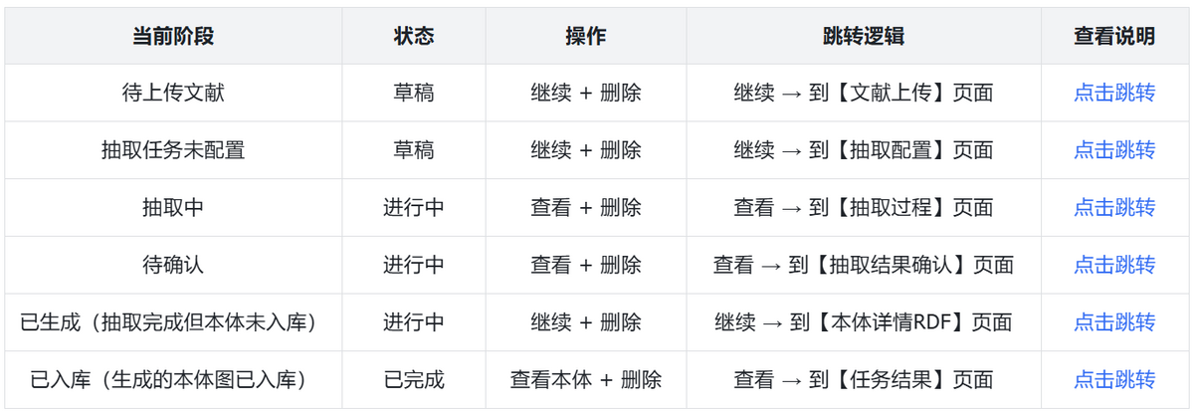
﻿
- 状态筛选 Tab：全部 / 进行中 / 待确认 / 已完成 / 草稿 ；
- 视图切换：列表视图 ↔ 看板视图（按「草稿/文献上传/抽取中/待确认/已入库」分列展示任务卡片）；
- 筛选区：状态 Tab + 关键字搜索 + 领域下拉 + 创建人下拉
- 点击任务行跳转详情；点击【继续 / 查看 / 查看本体】根据当前阶段直接跳转对应步骤页面。
【数据接口】
- 文献抽取任务列表接口。
﻿
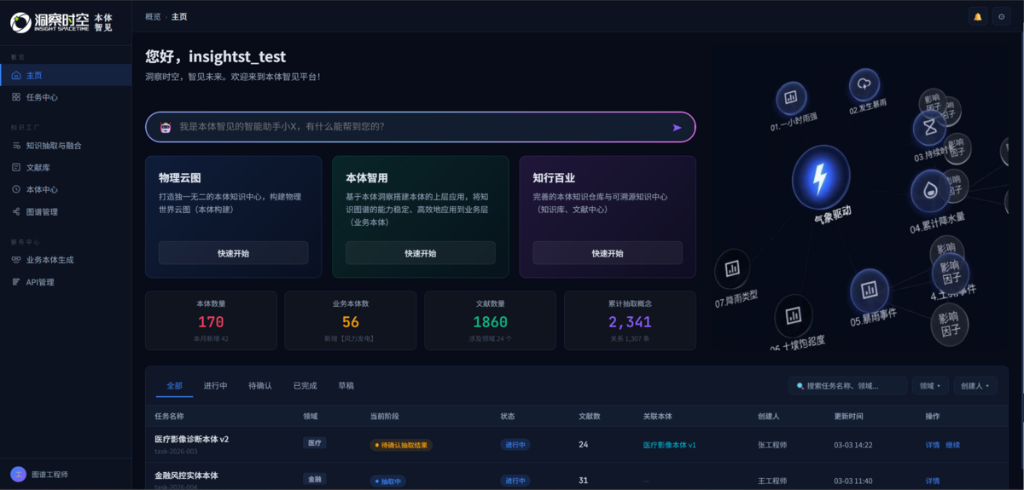
﻿
5.2、文献库
文献库是平台的一个基础产品能力，支持文献上传、解析状态追踪与检索，作为文献抽取模块的统一文献来源。当前版本上传文献先不做标签和行业领域区分，但需要留相关字段方便以后做扩展。
【页面结构】
- 文献库统计卡：展示文献库的基础信息，当前版本有三张卡片，后续根据需求再增减：
  - 全部文献：当前上传的所有文献总数；
  - 文献领域：本次版本先用假数据占位；
  - 总容量占用：统计所有上传的文献的累计大小。
- 文献库列表页：列表展示+关键字搜索。
  - 用表格形式展示所有已上传的文件，默认采用更新时间从近到远排序。其字段包括“文献标题”、“来源/作者”、“年份”、“文件大小”、“更新时间”；
  - 操作包括预览和删除：
    - 点击预览则打开弹窗可以浏览文献；
    - 点击删除则出现二次确认弹窗，确认是否真的要删除文献。如果该文献被某个本体引用或在任务中的不能被删除，会提示“该文献已经被使用，无法删除”；
- 文献上传页：
  - 拖拽/点击上传区（支持 PDF/WORD文档，单文件 ≤ 50 MB，单次上传文件 ≤ 20个）+ 已选文献预览列表 + 提交按钮。
  - 上传后的文件仅解析文件是否异常，不解析其中具体内容。
  - 上传后做排重处理，若重复则提示“文献重复”。
  - 上传完成但解析失败时额外显示【重试】操作，点击重新触发解析。
  - 点击【确认上传】后文献才入库。
【数据接口】
- 文献列表分页查询；
- 文件上传；
- 异步文本解析；
- 轮询解析进度；
- 删除文献（已关联任务的不可删除）；
- 文献库统计卡数据。
【数据流向】
- 上传文件 → 写入文献记录（状态：解析中）→ 异步队列提取文本 → 回写解析状态 → 确认提交后OSS 存储 ；
- 文献库与【文献抽取·文献管理】子页共用同一份文献表。
﻿
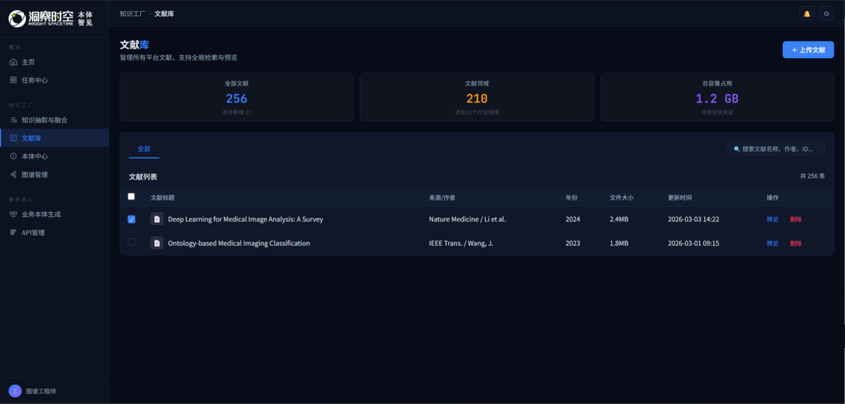
﻿
﻿
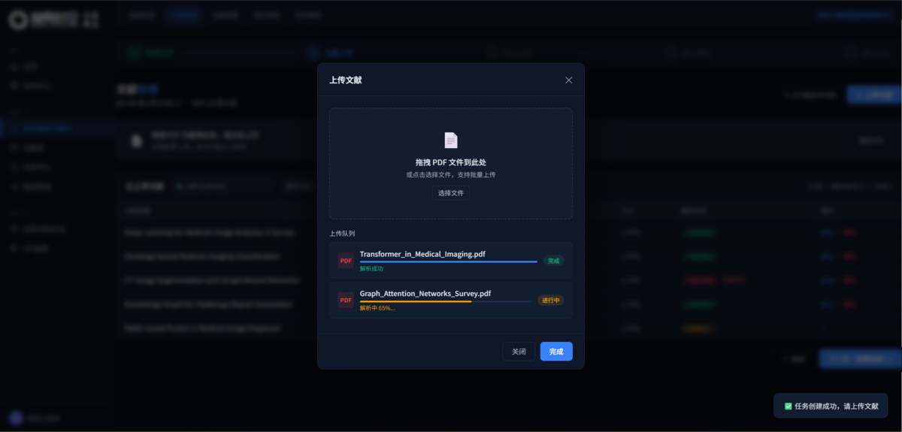
﻿
5.3、文献抽取
从文献选择到本体知识抽取的完整五步链路：新建任务 → 文献管理 → 抽取配置 → 触发抽取 → 抽取结果审核。
5.3.1、知识抽取与融合
【页面结构】
- 文献库统计卡：展示抽取任务的统计信息：
  - 全部任务 + 进行中 + 已完成：当前任务的统计数据，其中进行中包括抽取中和待确认状态；
  - 抽取文献总量：所有任务用到的文献总数，去重；
【文献抽取任务列表】
- 字段：任务名称 / 领域 / 本体粒度 / 当前阶段 / 状态 / 文献数 / 任务描述 / 创建人 / 更新时间 / 操作；
﻿

﻿
- 状态筛选 Tab：全部 / 进行中 / 待确认 / 已完成 / 草稿 ；
- 视图切换：列表视图 ↔ 看板视图（按「草稿/文献上传/抽取中/待确认/已入库」分列展示任务卡片）；
- 筛选区：状态 Tab + 关键字搜索 + 领域下拉 + 创建人下拉
- 点击任务行跳转详情；点击【继续 / 查看 / 查看本体】根据当前阶段直接跳转对应步骤页面。
【文献抽取任务详情】
- 基础信息：名称 / 领域 / 描述 / 底座本体 / 创建人 / 创建时间；
- 阶段时间轴：各步骤完成时间节点；
- 关联文献列表（该任务绑定的所有文献）；
- 抽取结果摘要（概念数/关系数）及跳转本体预览的链接。
【数据接口】
- 文献抽取任务列表。
- 文献任务抽取统计卡片。
﻿
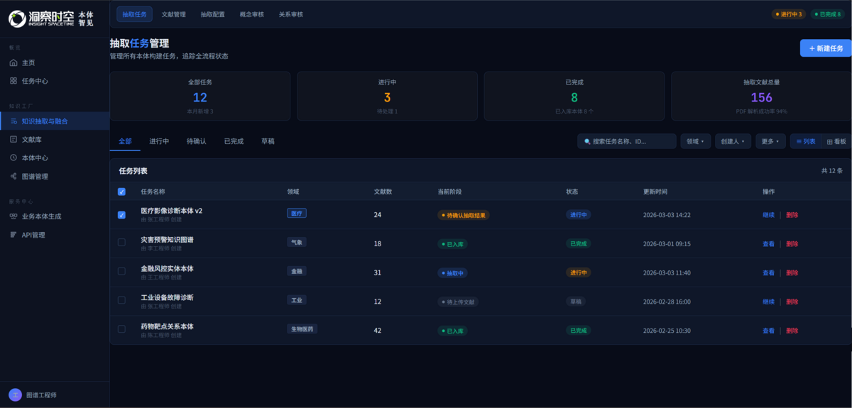
﻿
5.3.2、新建抽取任务
搭建全局文献库，支持文献上传、解析状态追踪与检索，作为文献抽取模块的统一文献来源。创建成功后进入【抽取文献管理】。
【页面结构】
- 弹窗样式，背景虚化；
- 任务名称：必填项，支持中英文和特殊字符，限制50个字符；
- 领域标签：必填项，下拉选择。目前领域数据库中预设若干类型，后续做可配置或管理；
- 本体粒度：必填项，分为细颗粒度、中颗粒度和粗颗粒度，对应不同抽取配置，默认中颗粒度；
- 任务描述：非必填项，支持中英文和特殊字符，限制500个字符；
- 底座本体：非必填项，可下拉选择一个本体，从已入库本体中选择，用于增量构建，与本体中心的数据关联。
【数据接口】
- 领域标签库。
- 已入库本体列表。
- 抽取任务信息（任务名称 & 领域标签 & 任务描述 & 创建人 & 创建时间）。
﻿
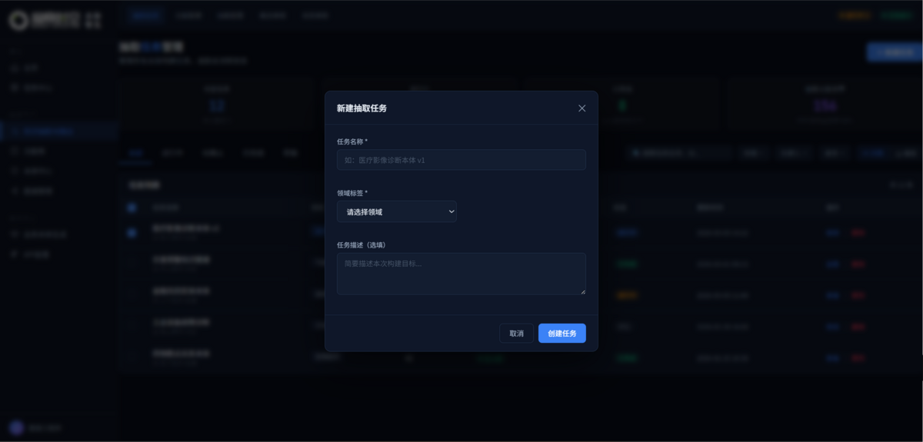
﻿
5.3.3、抽取文献管理
【页面结构】
- 字段：文献名称 / 来源左侧 / 方式 / 年份 / 大小 / 解析状态 / 操作
- 支持两种来源：
  - 本地上传：调用文献上传组件
  - 从文献库添加：弹窗多选，调用文献库数据
- 至少 1 篇解析成功的文献方可进入下一步，解析失败文献自动排除并提示。
- 这里上传的文献解析并提交后也会进入文献库。
【数据接口】
- 查询文献库列表。
- 参与的文献列表。
- 文献抽取任务列表（更新状态）。
﻿
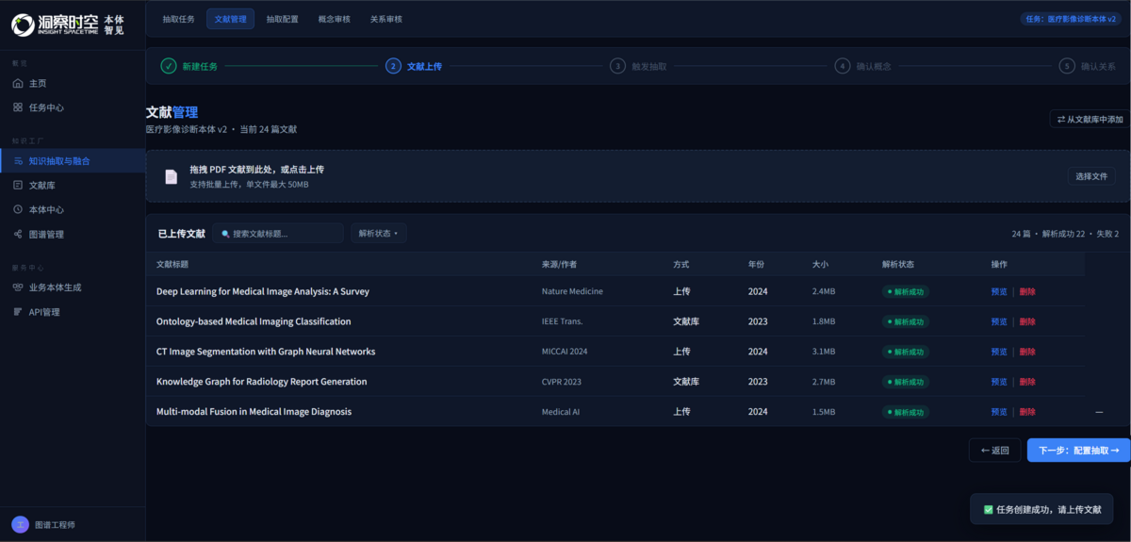
﻿
5.3.4、抽取配置
【页面结构】
- 任务看板卡片：任务名称+行业标签+底座本体+文献+参数配置+预估耗时，点击底座本体会出现弹窗，关联本体数据进行选择；
- 参与抽取的文献：默认折叠，仅展示，展开后展示所有参与抽取的文献，可以手动勾选，默认全选。数据修改后任务看板卡片中关联的数据实时变化。
- 抽取参数配置：默认折叠，数据修改后任务看板卡片中关联的数据实时变化。包含内容包括：
  - 抽取模型：内置配置，后续从AI平台可用的模型接口导；
  - 本体粒度：粗/中/细粒度/自定义，分别对应配置中的概念类型 Tag和置信度阈值。关注概念类型（多选 Tag，随粒度联动可选项）/ 置信度阈值（滑块，默认 70%），一旦手动修改后，本体粒度自动变为“自定义”；
  - 抽取提示词：可以选择预设的提示词并展示提示词代码，暂时灰度不可改，后续可增加自定义编辑能力。
- 点击【开始抽取】后，页面交互锁死（前端展示全部灰度），前端轮询并显示任务进度；
- 进度完成后跳转结果审核页。
【数据接口】
- 已入库的本体。
- 参与的文献列表。
- 已配置的模型库列表。
- 文献抽取任务信息。
- 文献抽取任务列表（更新状态）。
﻿
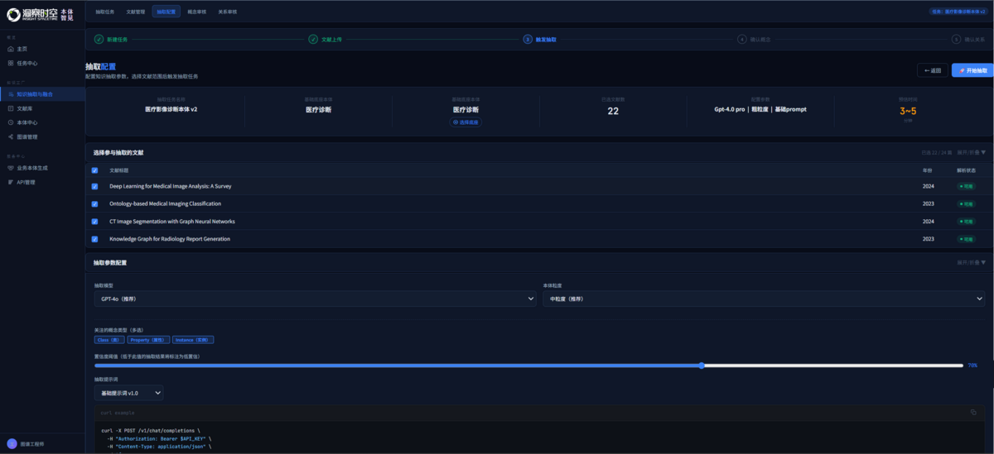
﻿
5.3.5、抽取过程
抽取过程是一个可见但没有任何交互的页面。
【页面结构】
- 顶部展示任务基本信息，包括任务名称、任务表情、本体粒度、抽取模型、基础底座本体和提示词。
- 中间展示抽取进度，用百分比表示，下方实时更新“已处理XX/YY篇，已抽取M个类和概念”。
- 下方展示抽取日志，实时更新。
﻿
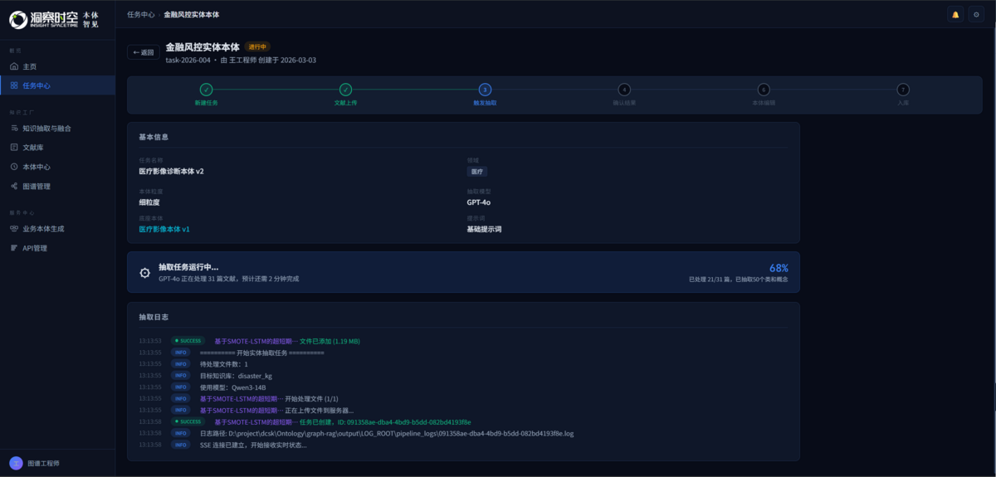
﻿
5.3.6、抽取审核
抽取结果页面用来审核抽取的结果汇总，下一步开始生成本体步骤。
【页面结构】
- 顶部展示任务基本信息，包括任务名称、任务表情、本体粒度、抽取模型、基础底座本体和提示词。
- 中间展示抽取结果，包括：
  - 四个数据卡片，分别展示类数量、数据属性数量、对象属性数量（前三个禧蕾都要给到数据）和文献数量。
  - 参与抽取的所有文献列表，展示文献名字、年份和更新时间三个字段。
- 右侧展示操作日志，包括创建任务、文献上传完成、触发抽取任务、抽取完成四个阶段。
﻿
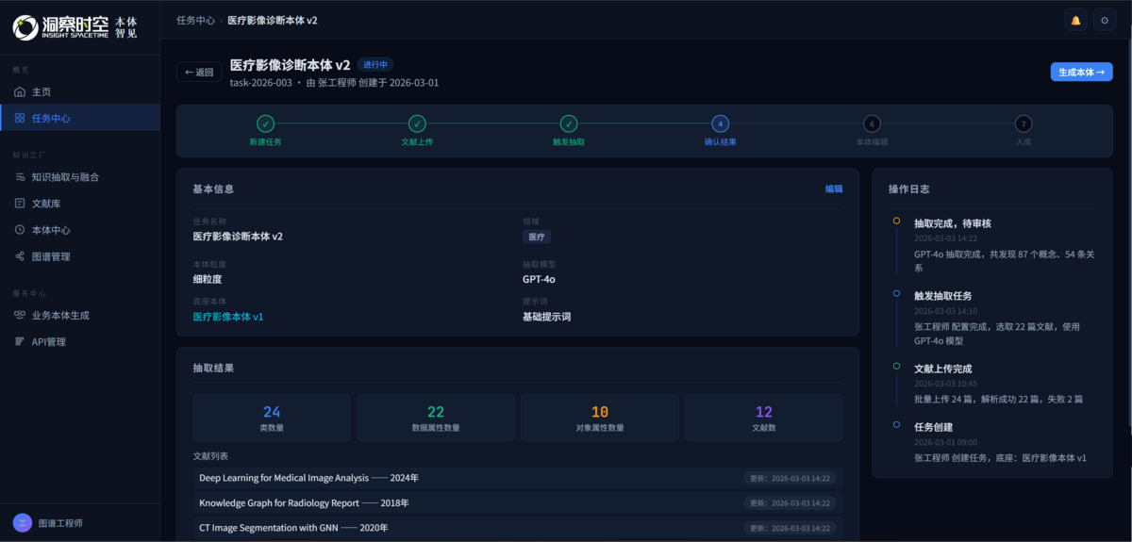
﻿
5.4、生成本体与入库
5.4.1、生成本体
抽取审核确认后，将通过的概念与关系序列化为 OWL/RDF 格式文件，自动写入本体中心（草稿状态）。
【触发时机与接口】
- 生成完成后本体中心新增草稿记录（关联 taskId），前端通过轮询进度；
- 完成后推送通知并自动跳转草图预览页。
【RDF 序列化规则】
- Class → owl:Class，附带 rdfs:label（英文名）/ rdfs:comment（通俗说明）；
- Property → owl:ObjectProperty 或 owl:DatatypeProperty，附 rdfs:domain + rdfs:range；
- Instance → owl:NamedIndividual；
- 关系以 rdfs:subClassOf / owl:ObjectProperty 表达层级与关联；
- 文件头附 owl:Ontology 声明：版本号 / 创建时间 / 来源 taskId。
【节点能力展示】
- 生成每个节点/关系所关联的算法/模型、数据需求。
- 从数据平台和算法平台做数据同步，根据不同结果做区分展示。
  - 有算法且有数据：节点颜色彩色显示，并在节点详情中进行说明。
  - 没有算法或缺少数据：节点颜色灰度显示，并在节点详情中进行说明。
- 数据挂载：
  - 在本体编辑页面增加【数据挂载】的功能按钮，点击后可以上传本地的数据表格（excel格式）文件。
  - 根据读取的excel，将每个节点对应到相应的数据并在节点详情中展示。
  - 根据数据组合，前端节点根据“数据状态”字段进行区分展示（当前版本仅区分“可获取”和“不可获取”，后续版本要加上“已有”和“未有”）
﻿
节点 | 数据编号 | 数据名称 | 数据详情 | 有无数据
数据表中每条数据对应的节点，索引基础 | 记录数据编号，显示用 | 记录数据名称，显示用 | 包含分辨率、数据格式等详细信息。仅记录，暂时不做具体展示 | 关键识别字段
识别展示规则 | 当一个节点对应的所有数据中，“有误数据”都为“有数据”，则激活显示（展示为彩色）  当一个节点中对应的数据，但凡有一条为“无数据”，则灰度显示
﻿
【前端展示与交互】
- 默认节点详情内容为空，点击节点：右侧展示节点详情
- 图空间控制：选择 / 平移、放大 / 缩小 / 全屏 / 居中。
- 图状态控制：切换专业视图 or 通俗视图，分别用不同的字段展示。
- 点击节点：右侧展示节点详情（增加文献时间）。
- 鼠标悬浮节点或关系线：出现悬浮窗。
- 点击编辑器：进入图编辑页面。
- 点击文本视图：切换为OWL编辑模式。
- 点击导出：根据当前模型（RDF / OWL）下载对应文件。
- 点击版本历史：进入版本历史页面。
- 生成业务本体：关联到业务本体功能模块，新建一个业务本体任务并把该本体信息带入。
﻿

﻿
﻿

﻿
﻿
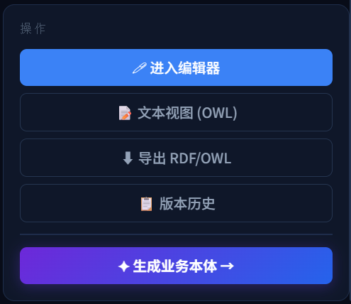
﻿
﻿

﻿
﻿
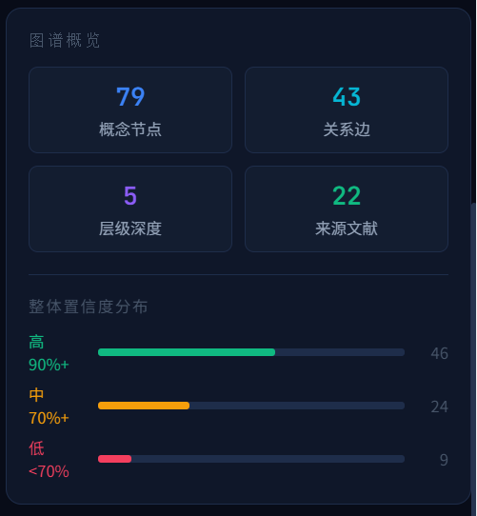
﻿
【下载接口】
- 下载 .owl 文件、保存RDF图片。
﻿
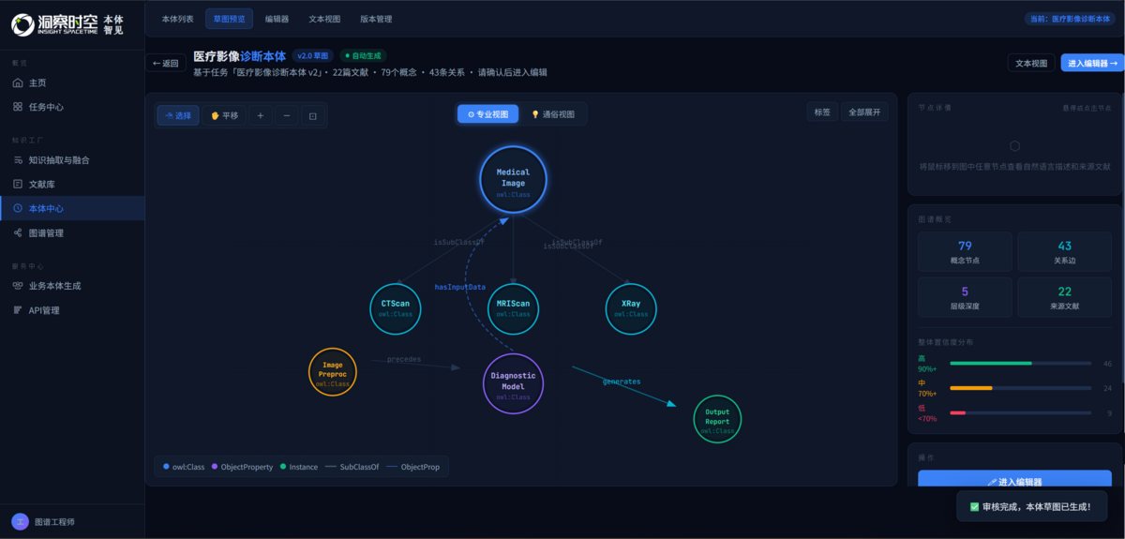
﻿
﻿
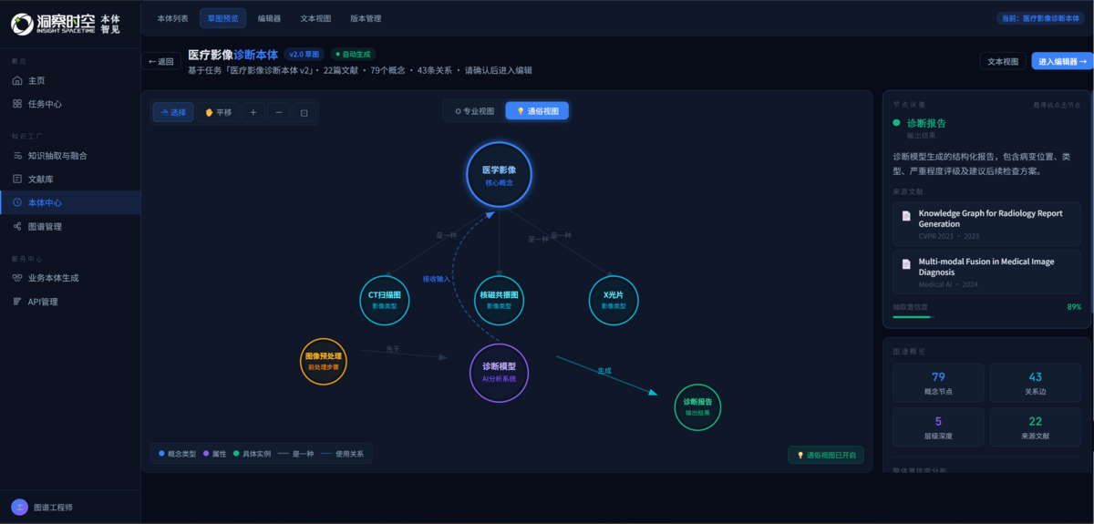
﻿
5.4.2、本体查看与编辑
在本体中心提供本体全生命周期的可视化管理，含本体列表、草图预览、图形编辑器、文本视图、版本管理五个子页面（顶部 Tab 切换）。
【本体列表】
- 统计卡：本体总数 / 累计概念数 / 累计关系数 / 版本快照总数；
- 列表字段：本体名称 / 领域 / 版本 / 概念数 / 关系数 / 状态（草稿/已入库）/ 更新时间 / 操作（查看|编辑|导出|删除）；
- 支持领域 Tab 筛选 + 关键字搜索 + 卡片/列表视图切换。
【草图预览（本体生成后首屏）】
- 左侧：SVG 交互图谱，节点按类型着色，支持缩放/平移/节点选中；
- 视图切换：专业视图（英文 URI）↔ 通俗视图（中文标签）；
- 右侧详情面板：选中节点展示名称/类型/置信度/专业定义/通俗说明/来源文献；
- 操作区：【文本视图】切换 | 【进入编辑器】跳转。
【图形编辑器】
- 三栏布局：左侧概念树（搜索/增删节点）/ 中央 SVG 画布（拖拽/连线/双击编辑）/ 右侧属性面板；
- 编辑实时草稿保存，不影响已发布版本；
【文本视图】
- 左侧：OWL/Turtle 代码编辑区（带行号，支持直接修改并提交）；
- 右侧：验证面板，实时显示语法错误/冲突关系/低置信度节点；
- 图形视图与文本视图双向同步，切换时自动格式转换。
【版本管理】
- 时间轴展示历史版本：版本号 / 状态 / 创建人 / 时间 / 变更说明 / 差异摘要（+概念/+关系/~修改/-删除）；
- 操作：查看 | 导出 OWL | Diff 对比（两版本差异弹窗）| 回滚。
【数据接口】
- 本体列表接口。
- 本体详情（节点、关系线等状态）。
- RDF TO TEXT。
- 历史版本列表和信息。
﻿
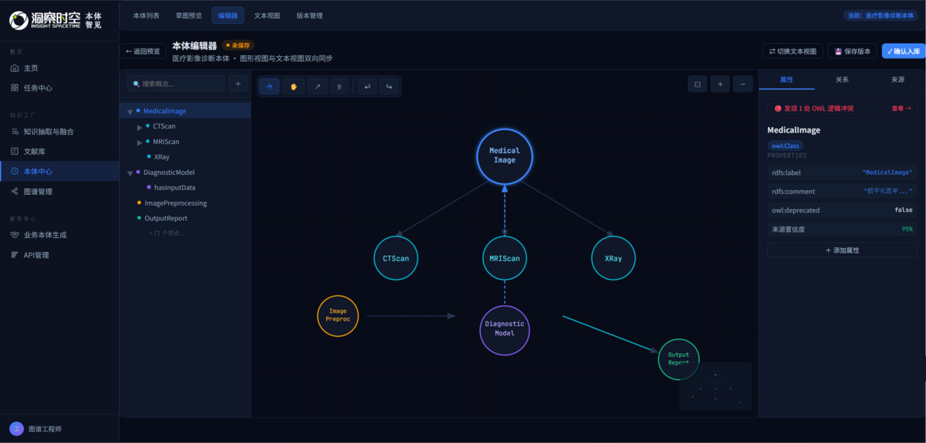
﻿
5.4.3、本体入库与查看
本体入库后，从抽取到本体生成的任务流程视为结束。此时从任务流程中再点进去，则会看到任务入库后的详情页面。
【页面结构】
- 顶部展示任务基本信息，包括任务名称、任务表情、本体粒度、抽取模型、基础底座本体和提示词。
- 中间本体结果，包括：
  - 五个数据卡片，分别展示类数量、数据属性数量、对象属性数量、文献数量和版本数。
  - 参与抽取的所有文献列表，展示文献名字、年份和更新时间三个字段。
- 下方为关联本体版本数据，展示正式入库的历史版本（不包括草稿），可以去查看历史版本列表、每一个单独的历史版本，或查看每个版本与当前版本的diff。
- 右侧展示操作日志，包括创建任务、文献上传完成、触发抽取任务、抽取完成四个阶段。
﻿
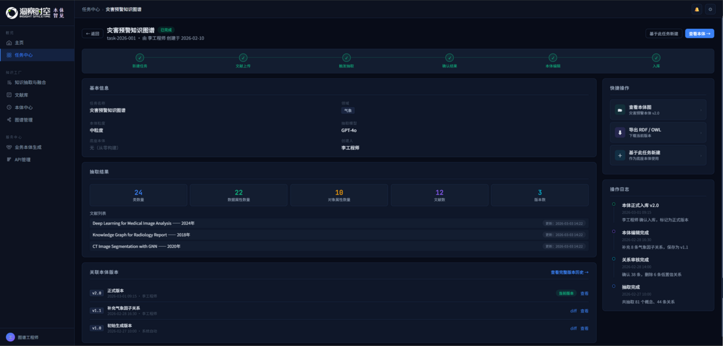
﻿
5.4.4、历史版本维护
历史版本是指本体入库后进行版本记录。提供完整的版本快照机制，每次提交均生成可独立访问的版本记录，支持任意两版本间的差异对比（Diff），直观展示变更内容，支持一键回滚至历史版本，并提供回滚前的安全确认机制以及版本时间线可视化，帮助用户快速定位变更节点。
【版本列表-页面结构】
- 版本时间线：
  - 每个版本节点使用圆形标记，不同版本状态使用差异化颜色：绿色实心圆（正式版本/当前），蓝色空心圆（历史版本），灰色空心圆（自动生成版本）
  - 相邻节点之间通过竖线连接，形成连续的时间脉络感
- 版本卡片：
  - 版本头部信息行：包含版本号、版本状态徽章（当前版本为蓝色标签）、时间戳、操作人
  - 版本信息：
- 右侧 Diff 快速预览面板：
  - 面板标题：标注"版本 Diff 预览"，副标题展示对比方向（如 v1.2 ← 旧 | v2.0 ← 新）
  - 代码差异预览区：以双栏布局展示旧版本（左）与新版本（右）的 OWL Turtle/RDF 代码片段；删除行以红色文字高亮，新增行以绿色文字高亮，未变更行以灰色正常显示
  - 变更统计区：以列表形式汇总当次差异的结构化统计数据，包含：新增概念（绿色）、新增关系（绿色）、修改节点（橙色）、删除节点（红色）、OWL 冲突修复数量（蓝色）
﻿
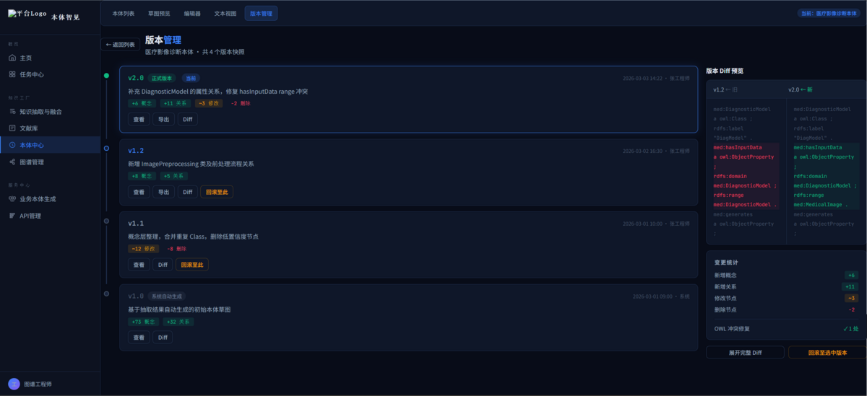
﻿
【版本diff详情-页面结构】
- 头部样式：弹窗标题格式为"版本 Diff · vX.X → vY.Y"，清晰标注对比方向（旧版本 → 新版本）。右上角提供关闭（×）按钮。
- 双栏 Diff 对比器：
  - 代码区域支持竖向滚动，两栏代码行对齐保持同步滚动，确保对应行在视觉上始终平行展示。代码字体使用等宽字体（Monospace），代码内容完整呈现 OWL/Turtle RDF 语法格式。
  - 弹窗主体采用左右双栏布局，左侧展示旧版本代码，右侧展示新版本代码，具体交互规则如下：
﻿
代码行类型 | 视觉样式 | 说明
新增行 | 绿色文字 + 浅绿色行背景 | 该行在新版本中为全新内容，旧版本中不存在
删除行 | 红色文字 + 浅红色行背景 | 该行在旧版本中存在，已在新版本中被移除
未变更行 | 灰色文字，无背景色 | 两侧相同内容，保持上下文参考
注释行 | 以 ## 前缀标注，颜色加粗区分 | 系统生成的差异摘要说明，如 ## missing: MRIScan definition
﻿
【版本回滚功能】
版本回滚功能提供以下两个触发入口，确保用户在不同使用场景下均可便捷访问。触发回滚后有二次确认弹窗。
- 右侧预览面板：底部"回滚至选中版本"快捷按钮
- Diff 弹窗底部：展示对比结果后可直接执行"回滚至 vX.X"操作
﻿
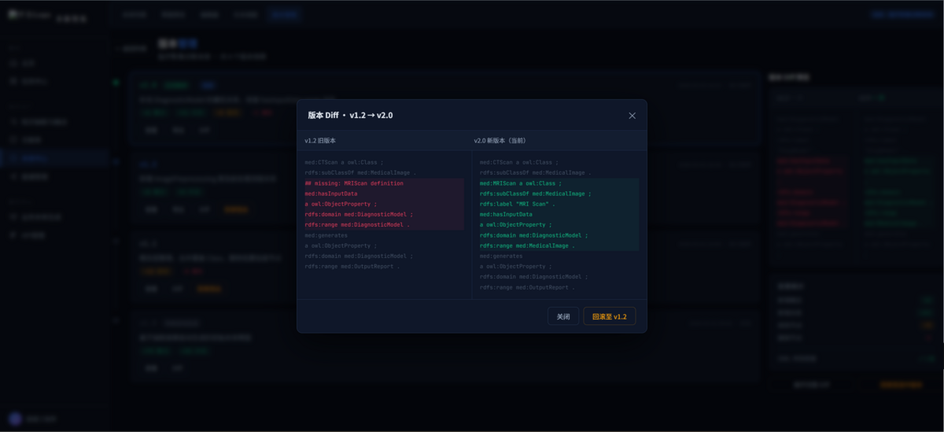
﻿
5.5、业务本体构建
基于已入库行业本体，通过 AI 辅助工作流编排，构建面向具体业务场景的应用本体；含任务列表和工作流详情两个子页面。
【业务本体列表】
- 统计卡：全部 / 进行中 / 已发布 / 引用行业本体数；
- 列表字段：任务名称 / 引用本体 / 业务场景 / 节点数 / 状态（草稿/进行中/已发布）/ 创建人 / 更新时间 / 操作；
- 支持列表/卡片视图切换 + 状态 Tab 筛选 + 关键字搜索；
﻿
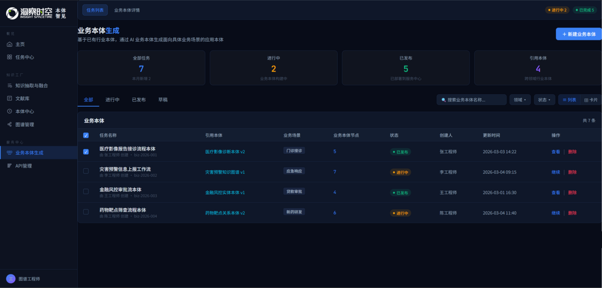
﻿
【新建业务本体】
- 任务名称 / 业务场景描述 / 引用行业本体（多选）。
﻿
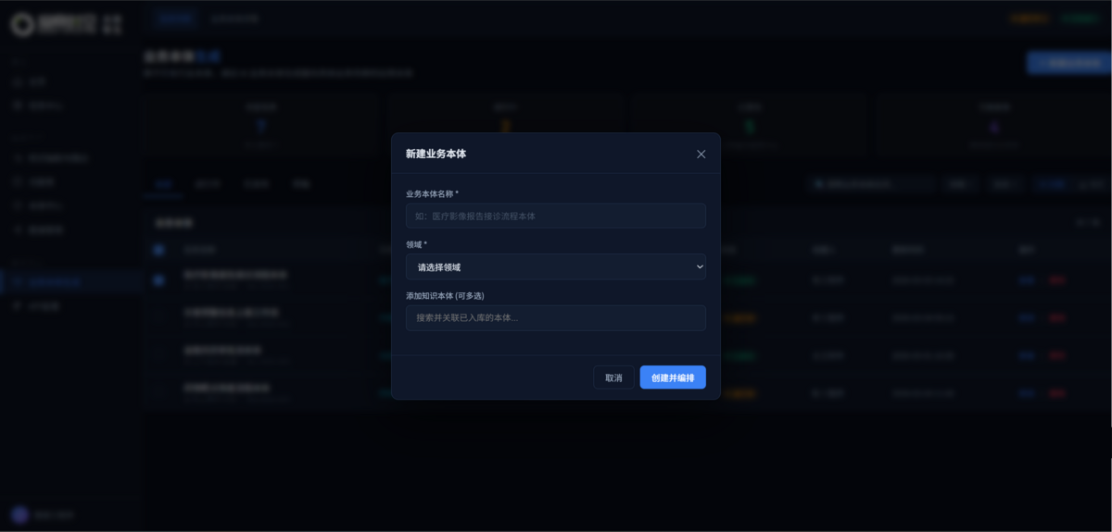
﻿
【业务本体详情】
- 先参照袁磊老师原有的版本，新增增减行业本体的功能模块。
﻿



